기록적 폭염 속 '스파캉스'가 휴가 트렌드
호텔업계, 스파 결합 패키지 선봬

기록적인 폭염이 이어지며 무더위를 피해 도심 속에서 휴식을 즐기려는 이들이 늘고 있다. 이에 호텔업계는 프리미엄 스파와 투숙을 결합한 '스파캉스(스파+호캉스)' 패키지를 잇따라 선보이며, 지친 몸과 마음에 활력을 더하는 여름 휴가 경험을 제안하고 있다.

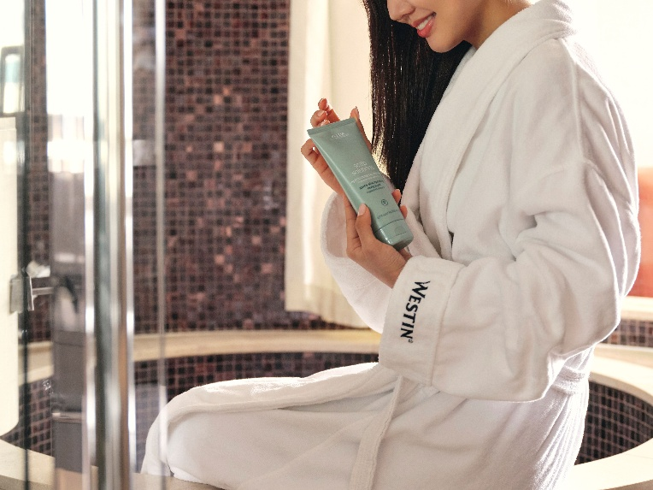

웨스틴 조선 서울은 글로벌 프리미엄 비건 헤어케어 브랜드 아베다(AVEDA)와 협업하여 두피 및 바디케어를 통해 도심 속에서 온전한 휴식을 누릴 수 있는 객실 패키지 ‘헤렌디 시그니처 (Herendy Signature: The Scalp Sanctuary)’를 12월 15일(화)까지 선보인다.

이번 패키지는 2027년 3월 31일(수)까지 호텔 3층에 위치한 웰니스 시설 ‘시티 애슬레틱 클럽(City Athletic Club, 이하 CAC)’에서 이용 가능한 ‘아베다 보태니컬 스칼프&소울 테라피’ 프로그램을 이용할 수 있는 혜택으로 구성돼 아베다 본사로부터 전문 교육을 이수한 호텔 테라피스트들의 정교한 서비스를 경험할 수 있다.

해당 패키지는 최소 2박 이상 머무는 고객들을 대상으로 객실 타입별로 세분화된 프로그램 이용 혜택을 제공해 고객의 라이프스타일에 맞춘 최적의 휴식을 제안한다.
디럭스 및 이그제큐티브 객실은 3박 이상부터 투숙 가능하며 두피, 그리고 목선과 쇄골 라인 등 상체 상부를 뜻하는 데콜테를 집중적으로 관리하는 ‘CAC 스칼프 테라피(30분)’ 1인 1회 이용권과 샴푸, 컨디셔너 각 200ml로 구성한 ‘아베다 스칼프 솔루션 기프트’를 제공한다.

이와 함께, 5박 이상 장기 투숙 고객에게는 객실 타입에 따라 식음 이용권(10만 원) 및 공항 픽업/샌딩 서비스 등 추가적으로 프리미엄 혜택을 누릴 수 있다.

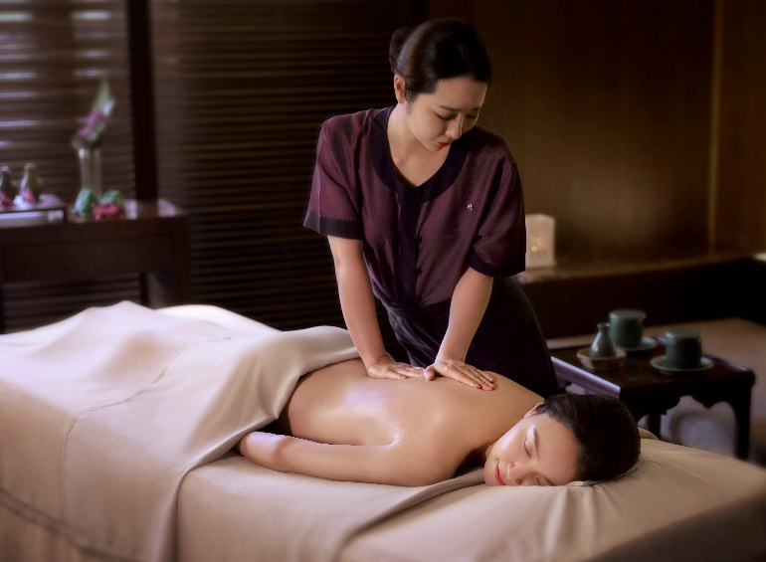

반얀트리 클럽 앤 스파 서울은 장거리 이동 없이 시원한 호텔 안에서 몸과 마음의 피로를 풀고 재충전할 수 있는 '반얀트리 웰빙 생추어리(Banyan Tree Wellbeing Sanctuary)' 패키지를 제안한다.

패키지는 릴랙세이션 풀이 마련된 객실에서의 1박과 반얀트리 스파의 시그니처 트리트먼트를 경험할 수 있는 구성이다. 반얀트리 스파는 기계에 의존하지 않고 사람의 손길만을 사용하는 것을 원칙으로, 천연 허브와 약초 등 자연 유래 성분을 활용한 치유 요법을 선보인다. 자연의 아름다움과 지역적 특색을 반영한 총 11개의 프라이빗 트리트먼트 룸에서 맞춤형 케어를 통해 신체와 정신의 긴장을 완화하고 깊이 있는 회복의 시간을 가질 수 있다. 여기에 그라넘 다이닝 라운지에서 조식이 제공되고, 실내 수영장, 피트니스 이용도 가능하다.

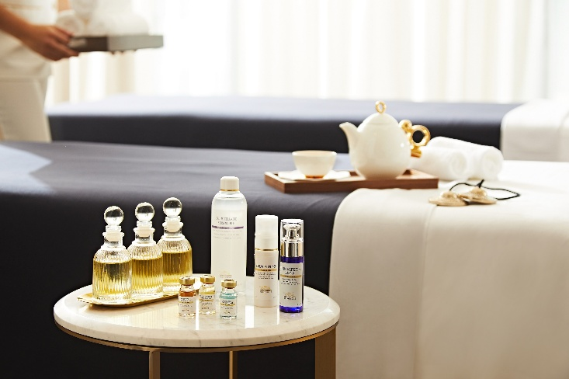

소피텔 앰배서더 서울은 더위에 지친 몸과 마음을 치유하는 스파 패키지 ‘뷰티 오브 프렌치 마인드(Beauty of French Mind)’를 선보인다.
본 패키지는 △석촌호수 전망이 펼쳐지는 럭셔리 레이크 또는 매니피크, 프레스티지 스위트 객실 1박 △‘소피텔 스파 by 보떼비알’ 스파 트리트먼트 60분 이용권 2인 △오후 1시 얼리 체크인과 오후 1시 레이트 체크아웃이 포함되어 여유로운 하루를 보낼 수 있다. 호텔 16층에 위치한 소피텔 스파 by 보떼비알은 프랑스에서 테크닉을 전수받은 전문 테라피스트가 고객 맞춤형 케어를 진행해, 깊은 휴식과 회복을 경험할 수 있다. 프레스티지 스위트 객실 투숙 시 ‘클럽 밀레짐(Club Millésime)’ 라운지 2인 혜택이 포함되어 더욱 풍성한 웰니스 라이프를 경험할 수 있다. 본 패키지의 투숙은 토요일을 제외한 12월 31일까지 가능하다.

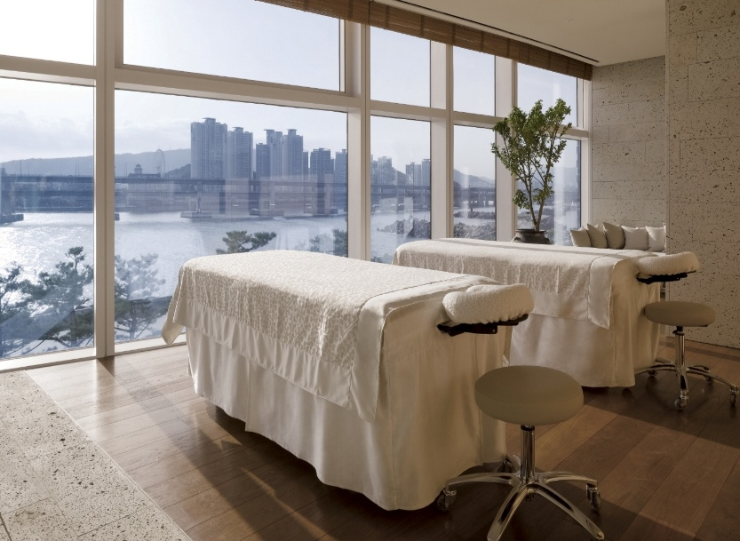

파크 하얏트 부산이 실내에서의 휴식과 스파 트리트먼트를 함께 즐길 수 있는 ‘베드 앤 스파 앳 더 파크(Bed & Spa at the Park)’ 패키지를 운영한다.

패키지는 객실에서의 여유로운 휴식과 오셀라스 스파(Ocelas Spa)의 60분 바디 테라피를 비롯해 레스토랑에서의 조식, 실내 수영장, 피트니스 센터, 사우나 이용 혜택을 포함한다. 광안대교를 조망하는 오셀라스 스파는 자연에서 영감을 받은 테라피 프로그램을 통해 몸과 마음의 균형을 되찾는 웰니스 경험을 제안한다.

‘베드 앤 스파 앳 더 파크’ 패키지는 2026년 12월 30일까지 투숙 가능하다. 도착일 기준 2일 전까지 사전 예약 필수이며, 공식 홈페이지 또는 호텔의 대표번호를 통해 예약할 수 있다. 스파 이용은 호텔을 통해 별도 예약 가능하다.

